МИНИСТЕРСТВО НАУКИ И ВЫСШЕГО ОБРАЗОВАНИЯ РОССИЙСКОЙ ФЕДЕРАЦИИ
ПЕНЗЕНСКИЙ ГОСУДАРСТВЕННЫЙ УНИВЕРСИТЕТ
ПОЛИТЕХНИЧЕСКИЙ ИНСТИТУТ
ФАКУЛЬТЕТ ВЫЧИСЛИТЕЛЬНОЙ ТЕХНИКИ
Утвержден на заседании кафедры
«Вычислительная техника»
"___" _______________ 20 г.
Заведующий кафедрой
М.А. Митрохин
ОТЧЕТ ПО УЧЕБНОЙ (ОЗНАКОМИТЕЛЬНОЙ) ПРАКТИКЕ
(2025/2026 учебный год)
Купцова Надежда Михайловна
Направление подготовки 09.03.01 «Информатика и вычислительная техника»
Форма обучения – очная Срок обучения в соответствии с ФГОС – 4 года
Год обучения 1 семестр 2
Период прохождения практики с 24.06.26 по 07.07.26
Кафедра «Вычислительная техника»
Заведующий кафедрой д.т.н., профессор, Митрохин М.А.
(должность, ученая степень, ученое звание, Ф.И.О.)
Руководитель практики д.т.н., профессор, Зинкин С.А.
(должность, ученая степень, ученое звание)

МИНИСТЕРСТВО НАУКИ И ВЫСШЕГО ОБРАЗОВАНИЯ РОССИЙСКОЙ ФЕДЕРАЦИИ
ПЕНЗЕНСКИЙ ГОСУДАРСТВЕННЫЙ УНИВЕРСИТЕТ
ПОЛИТЕХНИЧЕСКИЙ ИНСТИТУТ
ФАКУЛЬТЕТ ВЫЧИСЛИТЕЛЬНОЙ ТЕХНИКИ
Утвержден на заседании кафедры
«Вычислительная техника»
"___" _______________ 20 г.
Заведующий кафедрой
М.А. Митрохин
ИНДИВИДУАЛЬНЫЙ ПЛАН ПРОХОЖДЕНИЯ УЧЕБНОЙ (ОЗНАКОМИТЕЛЬНОЙ) ПРАКТИКИ

(2025/2026 учебный год)

Купцова Надежда Михайловна
Направление подготовки 09.03.01 «Информатика и вычислительная техника»
Форма обучения – очная Срок обучения в соответствии с ФГОС – 4 года
Год обучения 1 семестр 2
Период прохождения практики с 24.06.26 по 07.07.26
Кафедра «Вычислительная техника»
Заведующий кафедрой д.т.н., профессор, Митрохин М.А.
(должность, ученая степень, ученое звание, Ф.И.О.)
Руководитель практики д.т.н., профессор, Зинкин С.А.
(должность, ученая степень, ученое звание)

№ п/п | Планируемая форма работы во время практики | Количество часов | Календарные сроки проведения работы | Подпись  руководителя  практики от вуза
1 | Выбор темы и разработка индивидуального плана проведения работ | 2 | 24.06.2026 -  25.06.2026
2 | Подбор и изучение материала по теме работы | 15 | 26.06.2026 –  28.06.26
3 | Разработка алгоритма | 43 | 01.07.26 –  03.07.26
4 | Описание алгоритма и программы | 18 | 03.07.26 –  04.07.26
5 | Тестирование | 5 | 04.07.26 –  05.07.26
6 | Получение и анализ результатов | 10 | 05.07.26 –  08.07.26
7 | Оформление отчёта | 15 | 05.07.26 –  07.07.2026
 | Общий объём часов | 108

МИНИСТЕРСТВО НАУКИ И ВЫСШЕГО ОБРАЗОВАНИЯ РОССИЙСКОЙ ФЕДЕРАЦИИ
ПЕНЗЕНСКИЙ ГОСУДАРСТВЕННЫЙ УНИВЕРСИТЕТ
ПОЛИТЕХНИЧЕСКИЙ ИНСТИТУТ
ФАКУЛЬТЕТ ВЫЧИСЛИТЕЛЬНОЙ ТЕХНИКИ

ОТЧЁТ
О ПРОХОЖДЕНИИ УЧЕБНОЙ (ОЗНАКОМИТЕЛЬНОЙ) ПРАКТИКИ
(2025/2026 учебный год)
Купцова Надежда Михайловна
Направление подготовки 09.03.01 «Информатика и вычислительная техника»
Форма обучения – очная Срок обучения в соответствии с ФГОС – 4 года
Год обучения 1 семестр 2
Период прохождения практики с 24.06.26 по 07.07.26
Кафедра «Вычислительная техника»

Купцова Н.М. выполняла практическое задание «Сортировка вставками». На первоначальном этапе были изучен и проанализирован алгоритм сортировки вставками, был выбран метод решения и язык программирования С, на котором была написана программа сортировки массива методом вставок. Также, осуществила работу с файлами. Протестировала и отладила программу. Оформила отчёт.

Бакалавр Купцова Н.М. ____________ "___" ___________ 2026 г.

Руководитель Зинкин С.А. ____________ "___" ___________ 2026 г.
практики

МИНИСТЕРСТВО НАУКИ И ВЫСШЕГО ОБРАЗОВАНИЯ РОССИЙСКОЙ ФЕДЕРАЦИИ
ПЕНЗЕНСКИЙ ГОСУДАРСТВЕННЫЙ УНИВЕРСИТЕТ
ПОЛИТЕХНИЧЕСКИЙ ИНСТИТУТ
ФАКУЛЬТЕТ ВЫЧИСЛИТЕЛЬНОЙ ТЕХНИКИ

ОТЗЫВ
О ПРОХОЖДЕНИИ УЧЕБНОЙ (ОЗНАКОМИТЕЛЬНОЙ) ПРАКТИКИ
(2025/2026 учебный год)
Купцова Надежда Михайловна
Направление подготовки 09.03.01 «Информатика и вычислительная техника»
Форма обучения – очная Срок обучения в соответствии с ФГОС – 4 года
Год обучения 1 семестр 2
Период прохождения практики с 24.06.26 по 07.07.26
Кафедра «Вычислительная техника»
В процессе выполнения практики Купцова Н.М. решала следующие задачи: создание алгоритма сортировки вставками, анализ работы алгоритма, сравнение существующих методов сортировки.
За период выполнения практики были освоены основные понятия и технологии сортировки вставками, реализован метод работы с файлами. Во время выполнения работы Купцова Н.М. показала себя ответственным, добросовестным учеником, знающим свой предмет, имеющим представление о современном состоянии науки, владеющим современными общенаучными знаниями по информатике и вычислительной технике, программированию и сортировке.
За выполнение работы Купцова Н.М. заслуживает оценки «______».

Руководитель практики д.т.н., профессор, Зинкин С.А. « » 2026 г.

Содержание

Введение 7
1. Постановка задачи 8
1.1. Достоинства алгоритма сортировки вставками 8
1.2. Недостатки алгоритма сортировки вставками 8
1.3. Типичные сценарии применения данного алгоритма 8
2. Выбор решения 10
3. Описание программы 11
4. Схемы программы 21
4.1 Блок-схема программы 21
4.2 Блок-схема алгоритма 22
5. Тестирование программы 24
5.1 Тестирование на разных наборах данных 24
5.2 Анализ полученных результатов тестирования (анализ работы алгоритма) 29
6. Отладка 31
7. Совместная разработка 32
Заключение 35
Список используемой литературы 36
Приложение А. Листинг программы 37

Введение
Развитие современных информационных технологий и экспоненциальный рост объемов генерируемой информации выводят задачи эффективной обработки данных на передний план. В любой прикладной сфере, от высоконагруженных систем управления базами данных до алгоритмов искусственного интеллекта, скорость доступа к информации критически зависит от степени ее структурированности. Именно поэтому упорядочивание массивов выступает тем базовым фундаментом, на котором строится вся последующая аналитика, фильтрация и высокоскоростной поиск. Без предварительной систематизации элементов эффективная работа с крупными информационными потоками становится вычислительно невозможной.
Данное направление сформировало самостоятельную категорию в теории алгоритмов, так как систематизация применяется практически во всех задачах обработки информации. Изучение этой темы имеет фундаментальное значение для компьютерных наук, поскольку на примере сортировки наглядно демонстрируются базовые приемы проектирования программного обеспечения. Существует огромное разнообразие подходов, выполняющих одну и ту же задачу, и за счет усложнения логики кода можно добиться существенного увеличения быстродействия алгоритма по сравнению с более простыми методами.
Одним из классических методов является сортировка вставками. Этот алгоритм относится к категории устойчивых и, хотя он уступает продвинутым подходам на больших объемах данных, на практике он демонстрирует гораздо более высокую эффективность, нежели альтернативные элементарные методы вроде пузырьковой сортировки или сортировки выбором. Более того, благодаря своим особенностям, алгоритм вставок активно применяется в составе современных комбинированных (гибридных) систем сортировки для повышения общей производительности программного комплекса.

Постановка задачи
Поставленная задача: необходимо разработать программу, которая должна поддерживать два режима работы: считывание исходного массива из текстового файла или генерацию массива случайных чисел заданного размера в указанном диапазоне с последующим сохранением в файл. Над полученным массивом выполнить сортировку вставками с возможностью выбора направления (по возрастанию или по убыванию). Отсортированные данные должны быть записаны в отдельный выходной файл. В процессе работы программа должна рассчитывать точное время выполнения сортировки и общее количество перестановок элементов.
Для совместной разработки программного решения необходимо использовать систему контроля версий GitHub. Создать и выложить коммиты, характеризующие действия, выполненные участниками бригады.
Оформить отчет по проведенной практике.

Достоинства алгоритма сортировки вставками
- алгоритм показывает отличную скорость работы над массивами небольшого размера или на почти отсортированном наборе данных;
- простая реализация алгоритма;
- алгоритм не меняет взаимное расположение равных по значению элементов.

Недостатки алгоритма сортировки вставками
- в среднем и худшем случаях алгоритмическая сложность составляет O(n^2), что делает его неприменимым для больших массивов данных;
- при каждой вставке элемента в начало массива приходится сдвигать весь массив «хвостом» вправо, что увеличивает количество операций присваивания.

Типичные сценарии применения данного алгоритма
- часто применяется в качестве финального шага в сложных алгоритмах (например, в TimSort или IntroSort), когда размер подмассива становится меньше определенного порога (обычно 10 – 30 элементов);
- эффективен, когда элементы поступают в программу по одному, и их нужно сразу встраивать в уже отсортированный список (например, добавление новых транзакций, логов или записей);
- товары в магазине (сортировка по цене, году выпуска, габаритам, весу, срокам поставки);

Выбор решения
Нашей бригадой было выбрано вести разработку в среде Microsoft Visual Studio на языке C.
Для написания программы был выбран язык программирования Си. Этот язык является одним из самых распространенных и проверенных временем инструментов разработки. При его создании был принят компромисс между низким уровнем языка ассемблера и высоким уровнем других языков, что дает разработчику прямой доступ к памяти при сохранении понятного синтаксиса. Си является языком программирования общего назначения, хорошо известный своей эффективностью, экономичностью и переносимостью. Отсутствие тяжелых системных надстроек позволяет разрабатывать программы с максимальной скоростью и минимальным потреблением ресурсов.
Microsoft Visual Studio - Это комплексная интерактивная среда (IDE) по разработке приложений для ОС Windows, поддерживающая как создание консольных программ, так и приложений с графическим интерфейсом. Для нашего проекта среда удобна тем, что содержит мощный встроенный отладчик, средства анализа производительности и компилятор, полностью оптимизированный под работу с языком Си. Это значительно ускоряет процесс написания, тестирования и отладки кода.
Для удобства совместной разработки был использован инструмент GitHub Projects. Этот выбор обусловлен тем, что инструмент интегрирован прямо в экосистему GitHub. Это позволяет ставить задачи, назначать ответственных из числа участников бригады и связывать карточки задач с конкретными коммитами и изменениями в коде, что делает разработку прозрачной и последовательной.

Описание программы
В программе для сортировки вставками подключены следующие заголовочные файлы и директивы: stdio.h – базовый заголовочный файл для организации ввода-вывода (печать в консоль, чтение и запись файлов); stdlib.h – заголовочный файл, предоставляющий функции для динамического выделения памяти и генерации случайных чисел; time.h – заголовочный файл, содержащий типы и функции для работы со временем и системными часами; locale.h – заголовочный файл для настройки локализации и корректного отображения региональных символов (например, кириллицы). Директива _CRT_SECURE_NO_WARNINGS отключает предупреждения компилятора о потенциально небезопасных стандартных функциях.
﻿#define _CRT_SECURE_NO_WARNINGS
#include <stdio.h>
#include <stdlib.h>
#include <time.h>
#include <locale.h>
Далее идет текст функции сортировки вставками insertionSort. В ней заводится счетчик пересылок элементов, а в основном цикле со счетчиком выбирается текущий элемент (ключ), который сравнивается с предыдущими элементами массива:
long long insertionSort(int* arr, int size, int order) {
long long swapsCount = 0;
for (int i = 1; i < size; i++) {
int key = arr[i];
int j = i - 1;
Далее в цикле с предусловием, в зависимости от выбранного направления (по возрастанию или по убыванию), осуществляется сдвиг элементов, которые больше или меньше ключа, на одну позицию вправо. Освободившееся место занимает ключевой элемент, а счетчик перестановок увеличивается:
if (order == 1) {
while (j >= 0 && arr[j] > key) {
arr[j + 1] = arr[j];
j--;
swapsCount++;
}
}
else {
while (j >= 0 && arr[j] < key) {
arr[j + 1] = arr[j];
j--;
swapsCount++;
}
}
arr[j + 1] = key;
}
return swapsCount;
}
Далее располагается текст функции записи массива в файл. В ней открывается файл для записи по указанному имени, и в цикле со счетчиком элементы массива последовательно заносятся в файл через пробел. По окончании работы файл закрывается:
int writeToFile(const char* fileName, int* arr, int size) {
FILE* file = fopen(fileName, "w");
if (file == NULL) {
return 0;
}
for (int i = 0; i < size; i++) {
fprintf(file, "%d ", arr[i]);
}
fclose(file);
return 1;
}
Затем идет текст функции чтения массива из файла. Сначала файл открывается для чтения, и в первом цикле подсчитывается общее количество записанных в нем чисел для определения размера массива:
int* readFromFile(const char* fileName, int* size) {
FILE* file = fopen(fileName, "r");
if (file == NULL) {
return NULL;
}

int count = 0;
int temp;
while (fscanf(file, "%d", &temp) == 1) {
count++;
}

if (count == 0) {
fclose(file);
return NULL;
}

*size = count;
После определения размера под массив динамически выделяется память. Указатель чтения сбрасывается в начало файла с помощью функции rewind, элементы считываются в созданный массив, а файл закрывается:
int* arr = (int*)malloc((*size) * sizeof(int));
if (arr == NULL) {
fclose(file);
return NULL;
}

rewind(file);
for (int i = 0; i < *size; i++) {
fscanf(file, "%d", &arr[i]);
}

fclose(file);
return arr;
}
Далее следует вспомогательная функция генерации случайных чисел, которая заполняет переданный массив псевдослучайными значениями в заданном диапазоне от min до max:
void generateRandomArray(int* arr, int size, int min, int max) {
for (int i = 0; i < size; i++) {
arr[i] = rand() % (max - min + 1) + min;
}
}
Затем идет текст главной программы. Сначала инициализируется генератор случайных чисел rand, настраивается поддержка русского языка в консоли, а также объявляются необходимые переменные для хранения размера массива, параметров сортировки, источника данных и имен файлов:
int main() {
srand(time(NULL));
setlocale(LC_ALL, "RUS");

int size, order, dataSource;
int* arr;
char inFileName[256], outFileName[256];

printf("==================================================\n");
printf(" СОРТИРОВКА ВСТАВКАМИ (INSERTION SORT) \n");
printf("==================================================\n\n");
Потом в бесконечном цикле выполняется выбор источника данных с проверкой корректности ввода. Пользователь должен выбрать между чтением из готового файла и генерацией случайного массива:
printf("[1] Настройка источника данных\n");
printf("--------------------------------------------------\n");
while (1) {
printf("Выберите источник (1 - Файл, 2 - Генерация случайными числами): ");
if (scanf("%d", &dataSource) == 1 && (dataSource == 1 || dataSource == 2)) {
break;
}
printf(">> Ошибка: введите число 1 или 2!\n");
}
Если выбран первый вариант, программа запрашивает имя файла и в цикле пытается считать из него массив, повторяя запрос при возникновении ошибки:
if (dataSource == 1) {
while (1) {
printf("Имя входного файла (input.txt): ");
scanf("%255s", inFileName);

arr = readFromFile(inFileName, &size);
if (arr != NULL) {
printf(">> Успешно. Обнаружено элементов: %d\n", size);
break;
}
printf(">> Ошибка чтения файла %s. Попробуйте снова.\n", inFileName);
}
}
Если выбран второй вариант, у пользователя запрашивается длина массива и диапазон значений с обязательной валидацией. Затем динамически выделяется память, вызывается функция генерации случайных чисел, и сформированный массив сохраняется в исходный файл:
else {
while (1) {
printf("Длина массива (число > 0): ");
if (scanf("%d", &size) == 1 && size > 0) {
break;
}
printf(">> Ошибка: длина должна быть целым положительным числом!\n");
}

int minVal, maxVal;
while (1) {
printf("Диапазон значений [min max]: ");
if (scanf("%d %d", &minVal, &maxVal) == 2 && minVal <= maxVal) {
break;
}
printf(">> Ошибка: введите два числа (min <= max)!\n");
}

arr = (int*)malloc(size * sizeof(int));
if (arr == NULL) {
printf("\n>> Критическая ошибка: не удалось выделить память.\n");
return 1;
}

generateRandomArray(arr, size, minVal, maxVal);

while (1) {
printf("Имя файла для исходного массива: ");
scanf("%255s", inFileName);

if (writeToFile(inFileName, arr, size)) {
printf(">> Массив успешно сгенерирован и сохранен.\n");
break;
}
printf(">> Ошибка записи файла. Проверьте имя.\n");
}
}
Далее выполняется настройка параметров экспорта: запрашивается и проверяется имя результирующего файла, а также направление сортировки (по возрастанию или по убыванию):
printf("\n[2] Настройка экспорта и параметров\n");
printf("--------------------------------------------------\n");
while (1) {
printf("Имя файла для результата: ");
scanf("%255s", outFileName);

FILE* testFile = fopen(outFileName, "w");
if (testFile != NULL) {
fclose(testFile);
break;
}
printf(">> Ошибка: некорректное имя или нет прав.\n");
}

while (1) {
printf("Порядок (1 - Возрастание, 2 - Убывание): ");
if (scanf("%d", &order) == 1 && (order == 1 || order == 2)) {
break;
}
printf(">> Ошибка: введите 1 или 2!\n");
}
Затем фиксируется начальное процессорное время, запускается функция сортировки вставками insertionSort, которая возвращает общее число перестановок, повторно фиксируется время и высчитывается общая продолжительность работы алгоритма в секундах:
clock_t start = clock();
long long swaps = insertionSort(arr, size, order);
clock_t end = clock();
double timeSpent = ((double)(end - start)) / CLOCKS_PER_SEC;
В конце программы результаты работы алгоритма (размер массива, направление сортировки, затраченное время и число перестановок) выводятся на экран в форматированном виде. Отсортированный массив записывается в выходной файл, после чего выделенная динамическая память освобождается, и программа завершает работу:
printf("\n==================================================\n");
printf(" РЕЗУЛЬТАТЫ СОРТИРОВКИ \n");
printf("==================================================\n");
printf("%-30s : %d\n", "Обработано элементов", size);
printf("%-30s : %s\n", "Направление сортировки", (order == 1) ? "По возрастанию" : "По убыванию");
printf("%-30s : %.4f сек.\n", "Время выполнения", timeSpent);
printf("%-30s : %lld\n", "Количество перестановок", swaps);
printf("--------------------------------------------------\n");

if (writeToFile(outFileName, arr, size)) {
printf(">> Результат сохранен в файл: %s\n", outFileName);
}
else {
printf(">> Ошибка при финальной записи в файл %s.\n", outFileName);
}
printf("==================================================\n");

free(arr);
return 0;
}

Схемы программы

Блок-схема программы
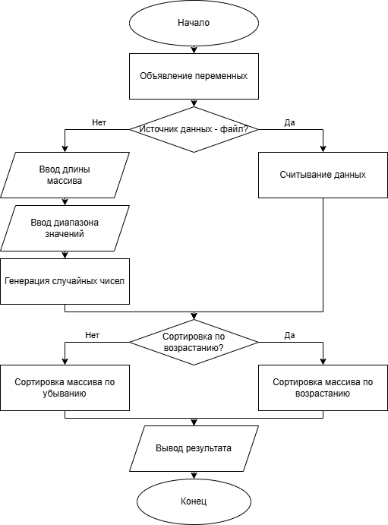
Рисунок 1 – Блок-схема программы

Блок-схема алгоритма
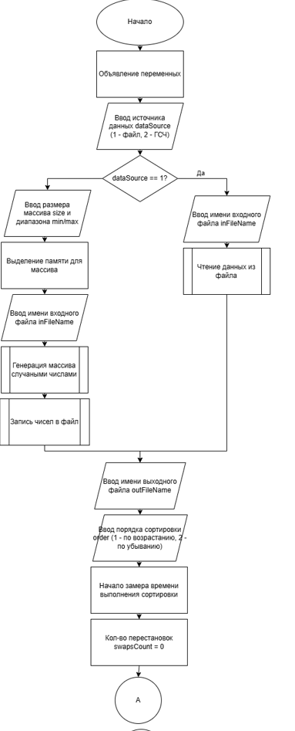
Рисунок 2 – Блок-схема алгоритма
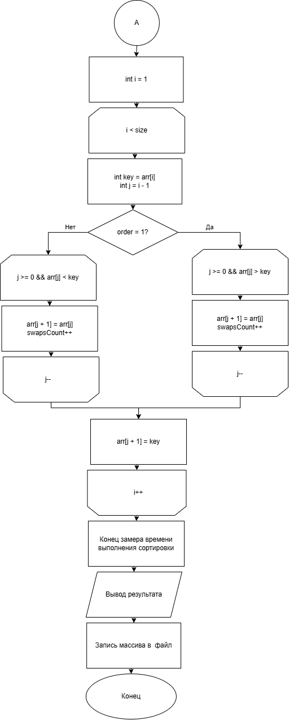
Рисунок 3 – Продолжение блок-схемы алгоритма

Тестирование программы

Тестирование на разных наборах данных

Целью тестирования являлась проверка корректности работы разработанной программы, а также оценка производительности алгоритма сортировки вставками на различных наборах данных. Тестирование проводилось в среде Microsoft Visual Studio с использованием консольного интерфейса программы.
Для всесторонней проверки алгоритма было проведено несколько серий тестов, различающихся по способу формирования входного массива и его характеристикам. Во всех тестах направление сортировки было выбрано «по возрастанию», источник данных — «генерация случайными числами», результаты сохранялись в выходной файл.
Первый тест проводился на массиве небольшого размера для проверки общей работоспособности программы и корректности сортировки. Был сгенерирован массив из 45 элементов в диапазоне от 8 до 45. После выполнения сортировки программа вывела время работы и количество перестановок, а отсортированный массив был успешно сохранён в выходной файл. Результат тестирования представлен на рисунке 4.
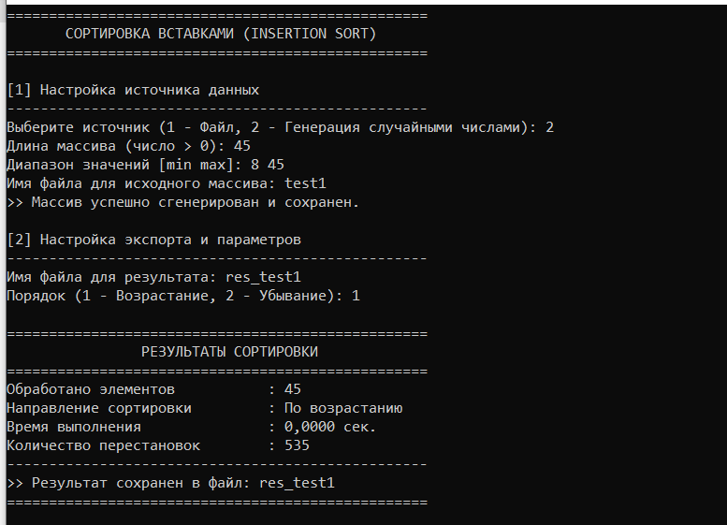
Рисунок 4 — Результат базового теста на массиве из 45 элементов
На рисунке 5 показано исходное расположение чисел после случайной генерации.

Рисунок 5 — Расположение чисел после случайной генерации
На рисунке 6 представлено расположение чисел после сортировки по возрастанию.
Рисунок 6 — Расположение чисел после сортировки по возрастанию

Для оценки зависимости времени выполнения и количества перестановок от размера входных данных была проведена серия из 6 тестов. Размер массива последовательно увеличивался от 1 000 до 11 000 элементов. Результаты серии тестов представлены на рисунке 7-12.
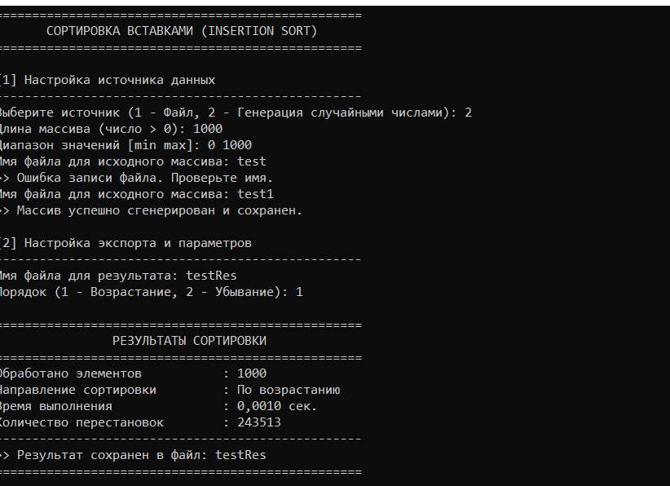
Рисунок 7 — Результат теста на массиве из 1000 элементов
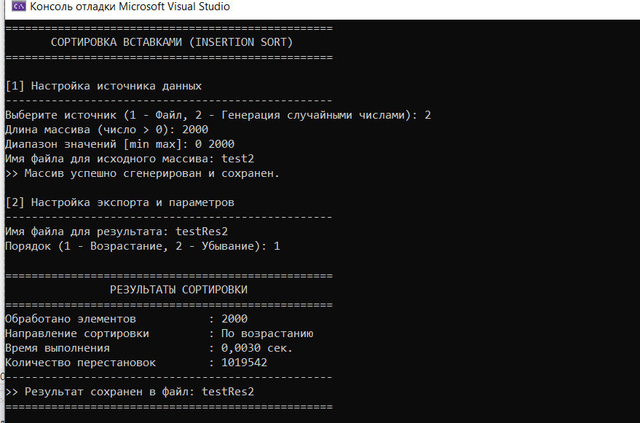
Рисунок 8 — Результат теста на массиве из 2000 элементов
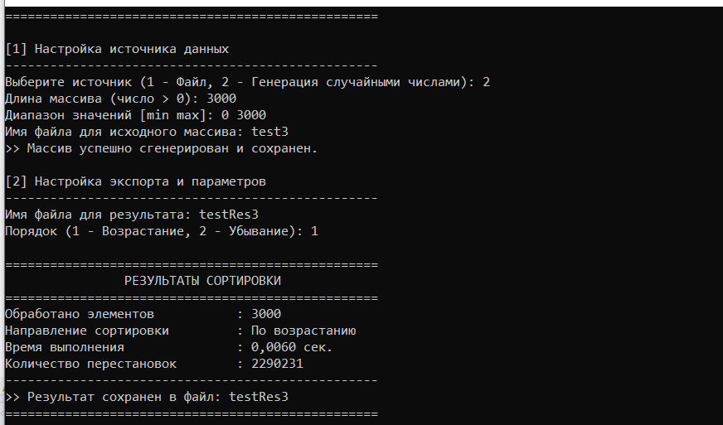
Рисунок 9 — Результат теста на массиве из 3000 элементов
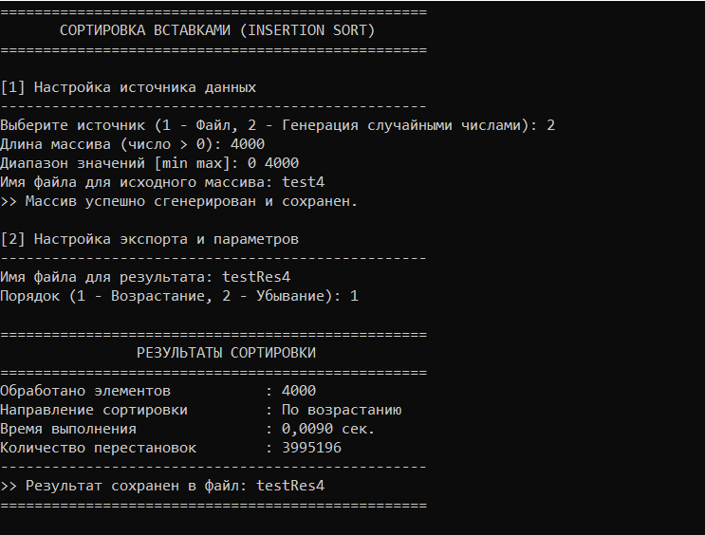
Рисунок 10 — Результат теста на массиве из 4000 элементов
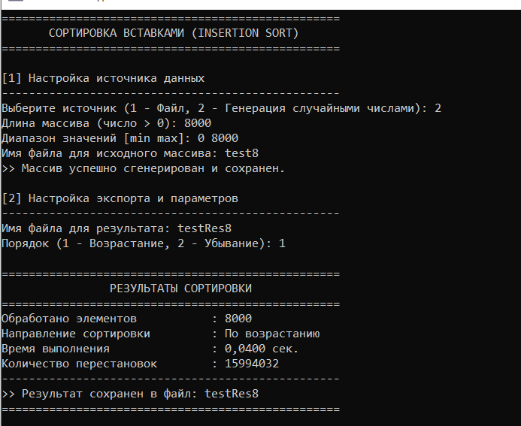
Рисунок 11 — Результат теста на массиве из 8000 элементов
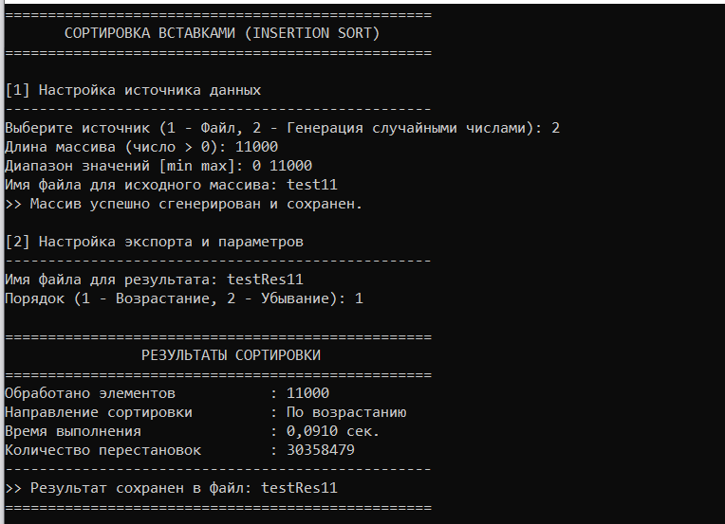
Рисунок 12 — Результат теста на массиве из 11000 элементов
Для проверки поведения алгоритма в наилучшем сценарии был подготовлен массив, элементы которого заранее располагались в порядке возрастания. В такой ситуации алгоритму не требуется выполнять сдвиги элементов, так как каждый очередной ключ уже находится на своей позиции. Результат тестирования представлен на рисунке 11.
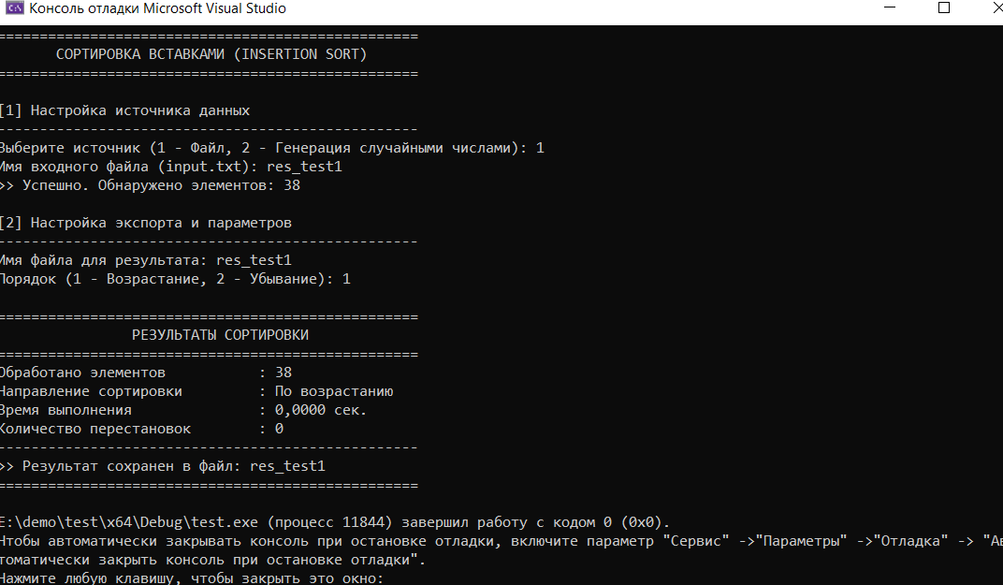
Рисунок 13 — Результат теста на отсортированном массиве
Для проверки алгоритма в наихудшем сценарии был сформирован массив, элементы которого располагались в порядке строгого убывания. При сортировке по возрастанию каждый новый элемент приходится перемещать в самое начало отсортированной части, что вызывает максимальное количество сдвигов. Результат тестирования представлен на рисунке 14.
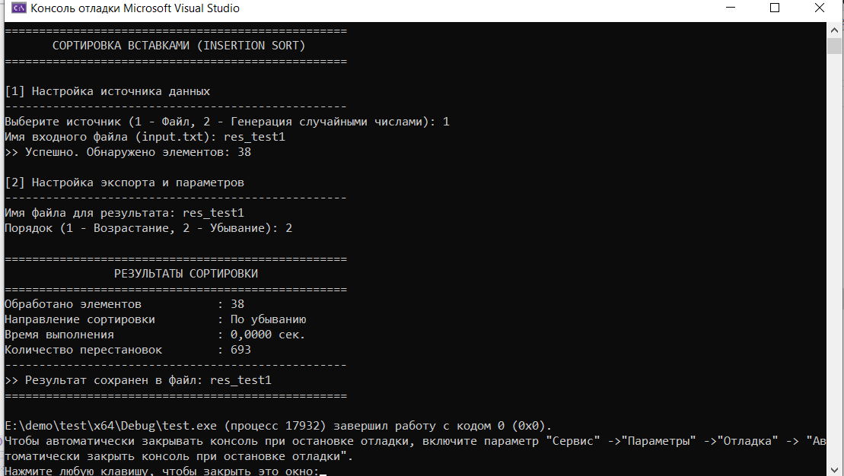
Рисунок 14 — Результат теста на инвертированном массиве

Таблица 1 – Тестовый случайный набор данных от 1 тыс. до 11 тыс. чисел
 | Размер массива size | Время выполнения  сортировки в секундах | Количество  перестановок
1 | 1000 | 0,0010 | 243513
2 | 2000 | 0,0030 | 1019542
3 | 3000 | 0,0060 | 2290231
4 | 4000 | 0,0090 | 3995196
5 | 8000 | 0,0400 | 15994032
6 | 11000 | 0,0910 | 30358479

Анализ полученных результатов тестирования (анализ работы алгоритма)
По результатам проведённых тестов можно сделать следующие выводы о работе алгоритма сортировки вставками.
В ходе базового теста программа корректно отсортировала массив из 45 элементов, время выполнения составило доли миллисекунды, а количество перестановок оказалось минимальным, что подтверждает правильность реализации алгоритма.
Серия тестов с увеличением размера массива наглядно продемонстрировала квадратичную зависимость времени работы и количества перестановок от размера входных данных. При увеличении размера массива с 1 000 до 11 000 элементов время выполнения возросло примерно в 100 раз, а количество перестановок — примерно в 120 раз. На массивах небольшого размера сортировка выполняется практически мгновенно, однако при размерах свыше 10 000 элементов становится заметным рост времени выполнения.
Тест на уже отсортированном массиве показал наилучшие результаты: количество перестановок оказалось равным нулю, так как каждый очередной элемент уже находился на своей позиции и не требовал сдвигов. Время выполнения составило минимальные доли миллисекунды.
Тест на инвертированном массиве продемонстрировал наихудший сценарий работы алгоритма. Количество перестановок оказалось максимально возможным.
Таким образом, проведённое тестирование полностью подтвердило теоретические свойства алгоритма сортировки вставками: его высокую эффективность на малых и частично упорядоченных массивах и существенное замедление на больших объёмах данных, особенно в случае обратного порядка элементов. Время, затраченное на работу программы относительно количества элементов увеличивается линейно, то есть с увеличением количества элементов пропорционально увеличивается время работы программы. Полученные результаты согласуются с теоретическими оценками и подтверждают корректность разработанной программы.
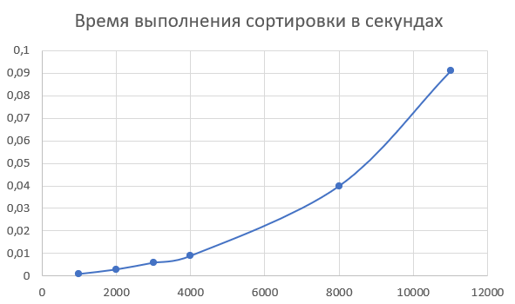
Рисунок 15 – Результат тестирования на случайных входных данных

Отладка
В качестве среды разработки была выбрана IDE Microsoft Visual Studio, объединяющая в себе полный комплекс инструментов для написания, компиляции и отладки программных модулей.
Для отладки программы использовались точки остановки и пошаговое выполнение кода программы, анализ содержимого локальных переменных.
Точки останова (breakpoints) - это контролируемое прерывание выполнения программы в заданных участках кода для анализа текущего состояния системы и проверки значений локальных переменных.
Пошаговое выполнение (Step Into) последовательно выполняет инструкции. При вызове функций данная команда позволяет перейти непосредственно к телу вызываемой функции для детального анализа ее внутренней логики.
Тестирование проводилось в рабочем порядке, в процессе разработки, после завершения написания программы. После завершения написания программы, мною были выявлены и исправлены ошибки.

Совместная разработка
Для удобства совместной разработки был использован инструмент GitHub Projects. Во время выполнения работы определили задачи проекта, назначили приоритет задачам, разделили роли, назначили исполнителей задачам, корректировали статус задач по мере выполнения.

Рисунок 16 – Корректирование задач
Во время работы над данной практикой наша бригада осуществляла совместную работу в GitHub.
Мною была полностью написана программа на языке Си, реализующая алгоритм сортировки вставками. В рамках разработки был создан удобный консольный интерфейс, позволяющий пользователю взаимодействовать с программой: выбирать способ получения массива (генерация случайными числами или чтение из файла), задавать диапазон значений и направление сортировки (возрастание/убывание). Дополнительно интегрированы функции для замера времени работы алгоритма и подсчета количества перестановок. Это было зафиксировано и загружено на удаленный репозиторий GitHub, на ветку main.
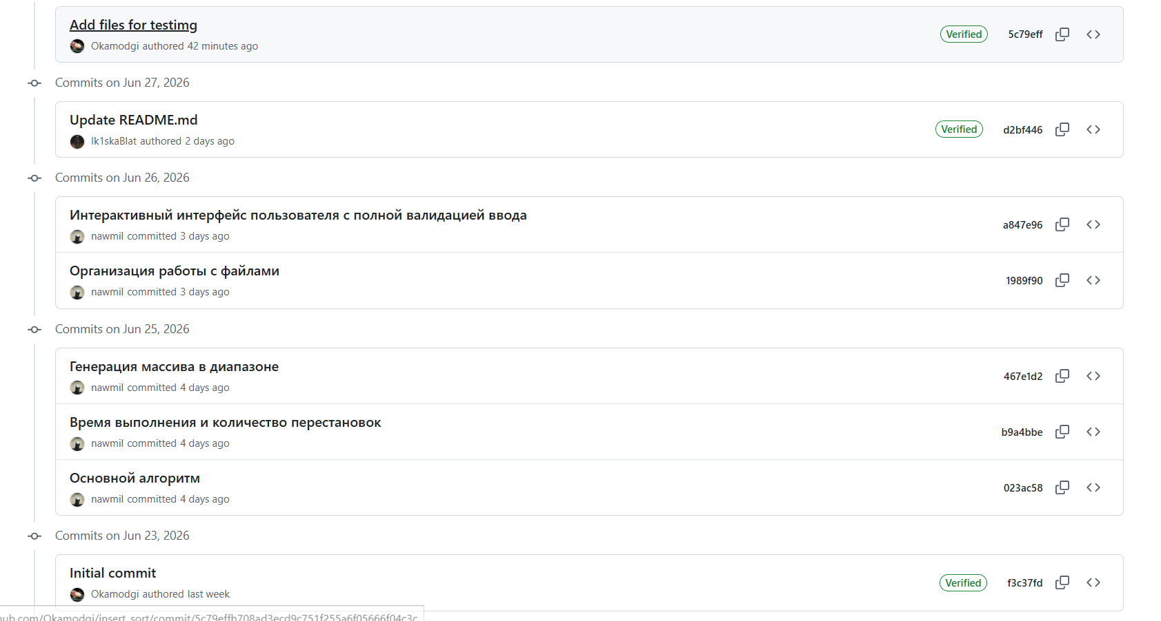
Рисунок 17 - Созданные коммиты
Для контроля задач, руководствовалась созданными задачами на GitHub(Рисунок 18).
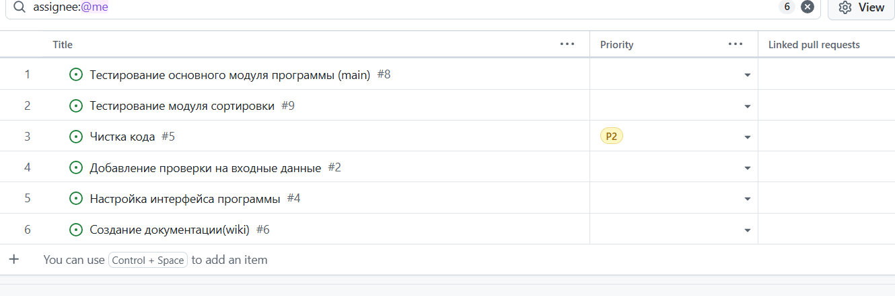
Рисунок 18 – Задачи проекта на GitHub
Составила Wiki документацию к проекту(Рисунок 19).

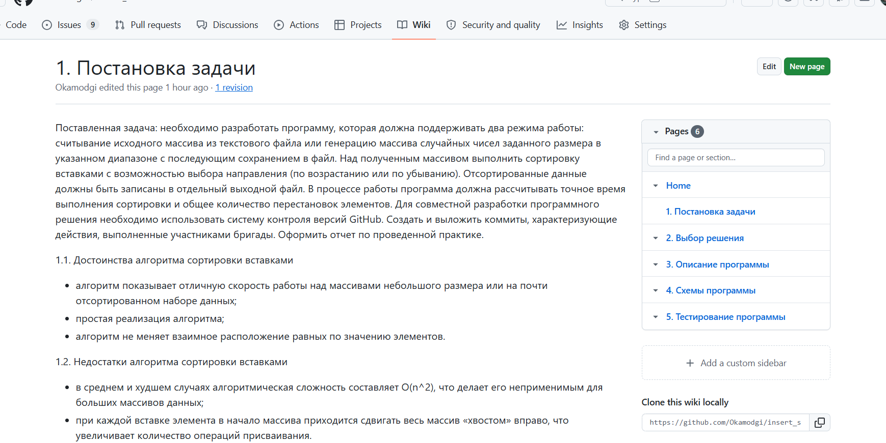
Рисунок 19 - Wiki документация к проекту
Ссылка на удаленный репозиторий:
https://github.com/Okamodgi/insert_sort

Заключение
При выполнении данной работы были получены навыки совместной работы с помощью сервисов GitHub и GitHub Projects, навыки использования программы Git Bash. Был изучен алгоритм сортировки вставками.
В рамках работы мною был оформлен репозиторий на GitHub. Проведена чистка и редактура кода. Разработаны тестовые файлы и проведено тестирование программного продукта. В ходе тестирования подготовлены файлы с результатами и отправлены на репозиторий в отдельную папку.
Для работы в команде мной создан проект на основе репозитория. В проект добавлены задачи и распределены между участниками бригады. На задачи расставлены сроки выполнения и приоритет.
Помимо этого к проекту добавлена документация с основными сведениями о проекте и основными разделами разработки.
При выполнении практической работы были улучшены базовые навыки программирования на языке С. Улучшены навыки отладки, тестирования программ и работы со сложными типами данных.
В дальнейшем программу можно улучшить путем подключения упрощающих реализацию данной сортировки библиотек и улучшения графического интерфейса.

Список используемой литературы
- ГОСТ 19.701 – 90 Схемы алгоритмов, программ, данных и систем.
- Керниган, Брайан У., Ритчи, Деннис М. Язык программирования С, 2-е издание.: Пер. с англ. – М.,2009.
- Сортировка вставками [Электронный ресурс] – URL: https://ru.wikipedia.org (дата обращения: 02.07.2023 г)

Приложение А. Листинг программы
﻿#define _CRT_SECURE_NO_WARNINGS
#include <stdio.h>
#include <stdlib.h>
#include <time.h>
#include <locale.h>

long long insertionSort(int* arr, int size, int order) {
long long swapsCount = 0;

for (int i = 1; i < size; i++) {
int key = arr[i];
int j = i - 1;

if (order == 1) {
while (j >= 0 && arr[j] > key) {
arr[j + 1] = arr[j];
j--;
swapsCount++;
}
}
else {
while (j >= 0 && arr[j] < key) {
arr[j + 1] = arr[j];
j--;
swapsCount++;
}
}
arr[j + 1] = key;
}
return swapsCount;
}

int writeToFile(const char* fileName, int* arr, int size) {
FILE* file = fopen(fileName, "w");
if (file == NULL) {
return 0;
}
for (int i = 0; i < size; i++) {
fprintf(file, "%d ", arr[i]);
}
fclose(file);
return 1;
}

int* readFromFile(const char* fileName, int* size) {
FILE* file = fopen(fileName, "r");
if (file == NULL) {
return NULL;
}

int count = 0;
int temp;
while (fscanf(file, "%d", &temp) == 1) {
count++;
}

if (count == 0) {
fclose(file);
return NULL;
}

*size = count;

int* arr = (int*)malloc((*size) * sizeof(int));
if (arr == NULL) {
fclose(file);
return NULL;
}

rewind(file);
for (int i = 0; i < *size; i++) {
fscanf(file, "%d", &arr[i]);
}

fclose(file);
return arr;
}

void generateRandomArray(int* arr, int size, int min, int max) {
for (int i = 0; i < size; i++) {
arr[i] = rand() % (max - min + 1) + min;
}
}

int main() {
srand(time(NULL));
setlocale(LC_ALL, "RUS");

int size, order, dataSource;
int* arr;
char inFileName[256], outFileName[256];

printf("==================================================\n");
printf(" СОРТИРОВКА ВСТАВКАМИ (INSERTION SORT) \n");
printf("==================================================\n\n");

printf("[1] Настройка источника данных\n");
printf("--------------------------------------------------\n");
while (1) {
printf("Выберите источник (1 - Файл, 2 - Генерация случайными числами): ");
if (scanf("%d", &dataSource) == 1 && (dataSource == 1 || dataSource == 2)) {
break;
}
printf(">> Ошибка: введите число 1 или 2!\n");
}

if (dataSource == 1) {
while (1) {
printf("Имя входного файла (input.txt): ");
scanf("%255s", inFileName);

arr = readFromFile(inFileName, &size);
if (arr != NULL) {
printf(">> Успешно. Обнаружено элементов: %d\n", size);
break;
}
printf(">> Ошибка чтения файла %s. Попробуйте снова.\n", inFileName);
}
}
else {
while (1) {
printf("Длина массива (число > 0): ");
if (scanf("%d", &size) == 1 && size > 0) {
break;
}
printf(">> Ошибка: длина должна быть целым положительным числом!\n");
}

int minVal, maxVal;
while (1) {
printf("Диапазон значений [min max]: ");
if (scanf("%d %d", &minVal, &maxVal) == 2 && minVal <= maxVal) {
break;
}
printf(">> Ошибка: введите два числа (min <= max)!\n");
}

arr = (int*)malloc(size * sizeof(int));
if (arr == NULL) {
printf("\n>> Критическая ошибка: не удалось выделить память.\n");
return 1;
}

generateRandomArray(arr, size, minVal, maxVal);

while (1) {
printf("Имя файла для исходного массива: ");
scanf("%255s", inFileName);

if (writeToFile(inFileName, arr, size)) {
printf(">> Массив успешно сгенерирован и сохранен.\n");
break;
}
printf(">> Ошибка записи файла. Проверьте имя.\n");
}
}

printf("\n[2] Настройка экспорта и параметров\n");
printf("--------------------------------------------------\n");
while (1) {
printf("Имя файла для результата: ");
scanf("%255s", outFileName);

FILE* testFile = fopen(outFileName, "w");
if (testFile != NULL) {
fclose(testFile);
break;
}
printf(">> Ошибка: некорректное имя или нет прав.\n");
}

while (1) {
printf("Порядок (1 - Возрастание, 2 - Убывание): ");
if (scanf("%d", &order) == 1 && (order == 1 || order == 2)) {
break;
}
printf(">> Ошибка: введите 1 или 2!\n");
}

clock_t start = clock();
long long swaps = insertionSort(arr, size, order);
clock_t end = clock();
double timeSpent = ((double)(end - start)) / CLOCKS_PER_SEC;

printf("\n==================================================\n");
printf(" РЕЗУЛЬТАТЫ СОРТИРОВКИ \n");
printf("==================================================\n");
printf("%-30s : %d\n", "Обработано элементов", size);
printf("%-30s : %s\n", "Направление сортировки", (order == 1) ? "По возрастанию" : "По убыванию");
printf("%-30s : %.4f сек.\n", "Время выполнения", timeSpent);
printf("%-30s : %lld\n", "Количество перестановок", swaps);
printf("--------------------------------------------------\n");

if (writeToFile(outFileName, arr, size)) {
printf(">> Результат сохранен в файл: %s\n", outFileName);
}
else {
printf(">> Ошибка при финальной записи в файл %s.\n", outFileName);
}
printf("==================================================\n");

free(arr);
return 0;
}

